КРАСИВЫЙ БЮСТ

Границы между уродливом и идеалом размыты. Замуж выходят и полные, и худые, и горбатые. Мужчины, очарованные, влюбленные, просто не придают значения этим особенностям. Для огромного большинства из них душевные, интеллектуальные качества значат много больше, нежели рост, полнота или невыразительные глаза. Вкусов, как и мнений, великое множество. Так ли мы некрасивы, как нам кажется? Мы живем в королевстве кривых зеркал. Зеркала искажаются родительскими наставлениями, первыми событиями, первым общением с мальчиками.
Наш первый опыт либо уродует нас, либо приукрашает.
Поиграйте со своим имиджем, найдите новую, более привлекательную для себя роль. И вы увидите, как изменится ваша внешность. И запомните, что опрятность и чистота повсюду являются непременным условием красивой внешности и залогом успеха у мужчин.
Поговорим о высоком: о женской груди и о женской душе. Конечно, самое главное в нас - это душа. Но сколько ни толкуй об этом мужчинам, они все-таки предпочитают форму содержанию.
Маленький тест
Если карандаш, помещенный в складку под грудью, падает, значит, вы в неплохой физической форме. Если же он застревает, немедленно берите в руки гантели и осваивайте комплекс специальных упражнений для бюста.
Маленькие советы:
- Холодная вода - это самое простое и общедоступное косметическое средство
- Маски на область декольте освежают и омолаживают кожу
- Не пренебрегайте декоративной косметикой для тела. В ложбинки и впадинки наносят темную пудру, на выпуклости светлую и блестящую.
- Кубик льда, если им провести по груди, дает весьма впечатляющий эффект

Практические советы - красивый бюст и не только
Если вы не являетесь счастливой обладательницей «двух полных лун» или хотя бы «двух нежных персиков» не отчаивайтесь. Однако высшая мудрость как раз и состоит в умении принять жизнь такой, какова она есть, и толково распорядиться тем, что имеется в наличии. Не ропщите на природу за то, что она, трудясь над созданием вашего облика, поскупилась в области декольте или, напротив, утратила всякое чувство меры. Полюбите свою грудь, научитесь за ней правильно ухаживать, красиво ее носить, и она поможет вам проложить дорогу к сердцу любого мужчины.

По подсчетам статистиков
Любую трагедию легче переживать в компании. Поэтому спешим вам сообщить, что, по подсчетам досужих статистиков, почитай, каждая третья европейская женщина полагает форму своего бюста далекой от идеальной. Правда, непонятно, о каких таких идеалах идет речь, если их попросту не существует. Скажем, итальянская школа классической живописи канонизировала грудь тяжелую, как бы даже малость отвисшую. Немецкие мастера кисти наиболее прельстительными считают тугие округлые грудки. А глаз японца радует махонькая грудь-намек. Выходит, то, что составляет предмет вашего недовольства, для иных служит предметом восхищения.

Кому закон не писан
Любая грудь со временем растягивается и провисает. Причем согласно закону всемирного тяготения, чем грудь больше, тем скорее это происходит. Противостоять силе притяжения сложно, но можно. Во-первых, не забывайте об осанке: позвоночник в струнку, лопатки сведены, голова гордо откинута назад. Таким манером можно достойно подать даже весьма скромную грудь. Во-вторых, грамотно выбирайте бюстгальтер. Он не должен оставлять никаких следов на коже, стеснять движения, но при этом он максимально плотно прилегает к телу. Не последнюю роль играют физические упражнения. Наиболее предпочтительный вариант - активное плавание и отжимание от пола. Если уж вы очень ленивы, крутите хула-хуп, вытянув сомкнутые руки перед грудью.

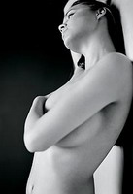
Нежные сливки на белую грудь
Переходим к водным процедурам. Если вы желаете как можно дольше сохранить грудь упругой, забудьте о горячих ваннах - исключительно прохладный душ. И никакого мыла! Кожа на груди тоненькая, чувствительная, и для ее очищения требуются более деликатные средства. Например, косметические сливки. Время от времени грудь нужно подкармливать. Полагаем, ей по вкусу придется смесь из двух столовых ложек творога, взбитых с желтком и капелькой оливкового масла. И еще: после любых водных процедур обильно наносите крем на всю область декольте. Особенно не стоит пренебрегать этим зимой.

Поднимется, как на дрожжах
Однако, питая грудь, и про себя саму забывать не следует, От того, что и в каком количестве мы едим, напрямую зависит и состояние нашей груди. Знайте, что соленая пища задерживает воду в организме, а это вызывает растяжение соединительной ткани. Советуем налечь на отрубной хлеб, каши из цельного зерна на воде, свежую капусту, богатые балластными веществами и калием бананы и курагу. И еще: непременно купите в аптеке пивные дрожжи - в них много тиамина, который обеспечивает нашей коже желанную упругость
К сожалению, патентованного средства, способного увеличить или уменьшить грудь до желаемых размеров, - такие средства время от времени изобретаются на Западе, очень громко рекламируются, а потом... Хорошо, если легковерные покупательницы не расплачиваются своим здоровьем. Во всяком случае, пока ни одно из этих средств не выдержало проверки временем. Каждая из нас проживет всю жизнь с такой грудью, которой наградила ее природа, и самое большее, что мы можем сделать, это с помощью специальной гимнастики несколько улучшить ее форму и предотвратить раннее увядание, не позволить опуститься, отвиснуть.
И здесь опять придется начать с осанки. У молоденьких девушек, которые ходят сгорбившись, опустив плечи, грудь будет низкая, отвисшая смолоду. Когда вы ходите и сидите прямо, расправив плечи, вы тем самым укрепляете и грудные мышцы.
При маленькой груди не обязательно носить бюстгальтер /современная мода, во всяком случае, этого не требует, и медицина с ней согласна/. Большой бюст, разумеется, нуждается в поддержке из соображений как эстетических, так и гигиенических. Но даже если вы вполне можете обойтись без лифчика, надевайте его во время занятий спортом, в дни месячных и, конечно, во время беременности. Будущей маме бюстгальтер необходим, даже спать советуем в нем, чтобы форма груди не испортилась. Тот же совет кормящим матерям.
Очень важно, чтобы бюстгальтер был впору, поддерживал, но не поднимал груди, не сближая их и не отдаляя друг от друга.
Заботы о красоте груди не требуют много времени. Здесь главное - ежедневный холодный дуга или обтирания /холодная вода делает кожу упругой, а энергичное растирание полотенцем - превосходный массаж/. Полезны для развития грудной клетки и груди плавание, особенно стилем брасс, гребля и, конечно, специальные упражнения:

1. Стать, поднять руки перед собой на уровне плеч и медленно, словно преодолевая сопротивление, развести руки в стороны, а затем возвратиться в и.п. 12-14 раз.
2. В том же положении поднять руки над головой, скрестить их и сильно нажимать левой рукой на правую в течение 5 сек., затем наоборот. По 8 раз каждой рукой поочередно.
3. Лечь на спину, руки к плечам. Медленно отвести локти в стороны и свести обратно. 20-30 раз.
4. Стать, руки на затылке, медленно, с напряжением сводить локти вперед и отводить назад. 25 раз.
5. Стать, прямые руки в стороны. Делать круговые движения руками с малой амплитудой назад и вперед. По 20 раз в каждую сторону.
6. Стать лицом к стене на расстоянии шага, упереться в стену ладонями прямых рук, ноги поставить врозь. Сгибать и разгибать руки, разводя локти в стороны.
Многие молодые женщины, особенно астенического телосложения, нередко болезненно переживают, что у них маленькая грудь. Но ведь объем не главное. Когда женщина, например, сильно сильно полнеет, ее грудь увеличивается, но такую грудь вряд ли можно назвать красивой; она лишена упругости, имеет несовершенную форму. Гораздо важнее стремиться сделать грудь более упругой, высокой, а значит, красивой.
Достичь этого можно, если выполнять специальные упражнения для развития большой и малой грудных мышц, на которых расположены молочные железы. Когда эти мышцы становятся крепче, рельефнее, улучшается и форма груди.
Существует два основных способа укрепления грудных мышц - с помощью динамических упражнений с амортизатором или эспандером и статических без предметов.
Советую воспользоваться устройством типа «Грация», эспандером для лыжников, а также ручным эспандером двойного действия, который можно сжимать. Тренируя грудные мышцы, необходимо подобрать такое усилие, чтобы каждое упражнение вы могли повторить без отдыха не более 10 раз, тогда упражнения будут способствовать интенсификации обменных процессов в мышцах. Если же вы выполняете упражнения вполсилы, не до отказа, и можете повторить их более 10 раз, то такие тренировки малоэффективны, они направлены главным образом на формирование силовой выносливости.
Выполняйте упражнения 3-4 раза в неделю, медленно, сериями. Делайте небольшие перерывы между третьим и четвертым, шестым и седьмым повторениями. Так же выполняйте и статические упражнения. После максимального напряжения мышц в течение 3-5 секунд необходимо на 10-15 секунд расслабиться и повторить все еще 3-4 раза.
Продолжительность занятий увеличивайте постепенно и доведите до 40-45 минут. Перед занятиями сделайте небольшую разминку, включив в нее ходьбу, упражнения, для рук и туловища. После занятий постарайтесь максимально расслабить мышцы рук, сделайте легкий массаж рук. Примите теплый душ или ванну /5-10 минут/. Молодые, еще не ставшие матерями жен шины могут сочетать водные процедуры с легким растиранием сосков махровым полотенцем. Это поможет подготовить грудь к кормлению будущего ребенка.
В сочетании с рациональным питанием /в меню обязательно должны быть продукты, богатые белками животного происхождения/ тренировка уже через 4-8 недель дает положительные результаты. Грудь увеличивается в объеме, станет более упругой, высокой. Но, чтобы не ухудшилась осанка, в другие дни необходимо выполнять корригирующие упражнения для мышц спины.

Чтобы иметь красивый бюст
Самое главное-это тренировать мышцы, окружающие грудь.
- Систематически принимать как можно более холодный душ.
- Ухаживать за бюстом нужно всю жизнь, с момента начала его формирования. Упругость, эластичность кожи - одно из основных условий сохранения красивого, привлекательного бюста - можно сохранить, если:
- регулярно делать гимнастику,
- применять водный массаж,
- сохранять правильную осанку,
- плавать в течение всего года,
- питать кожу груди,
- носить хороший бюстгальтер.

Два главных упражнения для развития и укрепления мускулатуры грудной клетки:
- встаньте на расстоянии 50 см от стены, вытяните руки вперед и начинайте давить кулаками на стену или дверь;
- лягте на живот, тело выпрямите, кисти рук на плечах, постепенно поднимите вверх, как гусеница, верхнюю часть туловища, подержите ее некоторое время в этом положении, потом опустите и отдохните.
Летний отдых на море способствует регенерации упругости груди и делает ее ткани более эластичными.
Вечером перед сном хорошо смочить кожу груди слегка подсоленной водой. Раз в неделю после купания осторожно вотрите в кожу груди увлажняющий или жирный крем, после чего сделайте теплый компресс из махрового полотенца. Через 15 минут ополосните грудь холодной водой.
Раз в месяц делайте следующую процедуру: 2 столовые ложки творога взбейте с ложечкой оливкового масла (можно прибавить немного свежей сметаны, а летом фруктового сока). Полученную массу нанесите тонким слоем на шею и грудь. Через 20 минут смойте ее теплым слабым отваром ромашки.
Носить бюстгальтер своего размера очень важно при полной груди, требующей поддержки снизу и соответственно сверху. Бретельки при этом не должны врезаться в плечи. Тесный бюстгальтер, сдавливающий грудь или очень поднимающий ее, приводит к возникновению складок, его надо как можно быстрее заменить. Ношение бюстгальтера более 12 ч в сутки повышает вероятность развития рака груди, так как препятствует нормальному току лимфы в грудной железе. Японки, не носящие бюстгальтера, практически не знают этой болезни.

Полезные советы
Для того чтобы сохранить грудь упругой, необходимо:
• реже посещать баню;
• чаще делать компрессы, прикладывая к груди тряпочку, намазанную смесью равных количеств чистой глины и меда, - грудь не будет отвисать. Эффект усилится, если к этой смеси добавить опия и хлеба с уксусом.

УПРАЖНЕНИЯ С АМОРТИЗАТРОМ

Амортизатор укрепите на стене или за ручку двери на уровне своего пояса.
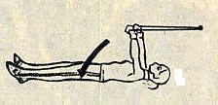
1. Лежа на спине, руки с амортизатором вверху. Опустите руки вдоль туловища и вновь поднимите. Повторить 8-10 раз.

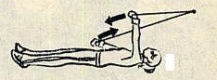
2. То же, но опускайте и поднимайте руки поочередно. Повторить 8-10 раз каждой рукой.

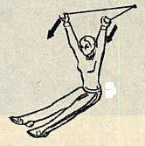

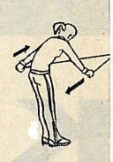
3. Сидя спиной к стене, руки с амортизатором над головой. Опустите руки вниз /параллельно полу/, вновь поднимите. Повторить 8-10 раз.

4. Стоя, слегка наклонившись вперед лицом к стене,
натянутый амортизатор в вытянутых вперед руках.
Одновременно, а затем поочередно опускайте прямые
руки вниз и чуть назад. Повторить 8-10 раз.
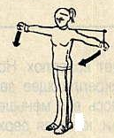

5. Стоя спиной к стене, руки с амортизатором
вытянуты в стороны. Соедините руки перед собой, растягивая амортизатор, вновь разведите в стороны.
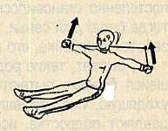
Повторить 8-10 раз.

6. То же, но сидя, а руки соединяйте над головой.
Повторить 8-10 раз.

Упражнения с ручным эспандером
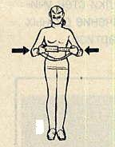
1. Держа эспандер перед собой, сдавливайте его с максимальной силой обеими руками. Повторить 8-10 раз.
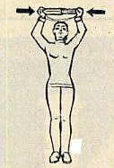
2. То же, но руки с эспандером над головой.
Повторить 8-10 раз.

3. То же, но одна рука сверху, другая снизу,
и наоборот. Повторить 8-10 раз.

4. Сидя эспандер на полу, Надавливайте на него прямой или слегка согнутой левой рукой, затемправой. Повторить 8-10 раз каждой рукой.

Упражнения для грудных мышц
1. И.п. - лежа на скамейке или на полу лицом вверх, руки вверх /по отношению к туловищу/. Переводить руки вперед, растягивая амортизаторы и вновь поднимать.
2. То же упражнение, но выполнять его поочередно то одной, то другой рукой.
3. То же упражнение, но выполнять его в положении сидя спиной к месту прикрепления амортизатора.
4. То же упражнение, но делать его стоя лицом к месту прикрепления амортизаторов, слегка наклонившись вперед и опуская прямые руки вниз.
5. Амортизаторы закреплены с двух сторон от занимающегося с таким расчетом, чтобы их можно было взять одной и другой рукой. И.п. - руки в стороны или впереди. Соединять руки, растягивая амортизаторы.
6.То же упражнение, но делать его в положении сидя, руки вверху. Соединять кисти.
7. И.п. - стоя. Эспандер впереди, горизонтально, с боков. Максимально сильно сдавливать его.
Эспандер ручного двойного действия устроен так, что его можно растягивать и сдавливать. Для укрепления грудных мышц его нужно сжимать.
9. То же упражнение, но эспандер держать вертикально, одна рука сверху.
8. То же упражнение, но эспандер за головой или вверху, другая снизу, затем наоборот.
10. И.п. - сидя, один коней эспандера на полу. Надавливать на неги сверху прямой или слегка согнутой рукой.
11. Упражнение выполняется с партнером. И.п. - стоя лицом друг к другу, руки впереди. Первый старается соединить руки, а партнер препятствует ему /этому/, придерживая его предплечья изнутри. Повторить 3-5 серий по 8-10 раз с интервалом между ними не более 1-2 мин.
12. И.п. - то же, один партнер выполняет круговые движения руками сначала в одном, затем в противоположном направлении, другой оказывает сопротивление движению.
13. Наиболее эффективным упражнение является подтягивание или хотя бы попытка подтянуться. Но так как женщинам это сделать трудно, сначала можно держась за рейку гимнастической стенки, выпрыгнуть вверх, согнуть руки и медленно разгибать их. Повторить 10 раз.

СТАТИЧЕСКИЕ УПРАЖНЕНИЯ

1. Стоя, руки согнуты перед грудью, кисти вместе. С силой прижимайте, кисти друг к другу в течение 3-5 сек. Повторить 3-4 раза.
2. Сидя, руки лежат на столе ладонями вниз. Одновременно, а затем поочередно надавливайте, кистями на стол в течение 3-5 сек.
Повторить по 3-4 раза каждой рукой.
3. Стоя лицом к партнеру, руки вперед. Старайтесь развести руки в стороны, преодолевая сопротивление партнера, в течение 4-5 секунд. Повторить 6-8 раз.
4. То же, но поменявшись с партнером «ролями».
5. Стоя у перекладины /ее легко укрепить в проеме двери/. Возьмитесь за нее руками и попытайтесь подтянуться, в течение 3-5 секунд. Повторить 8-10 раз. /устройством типа «Грация» или эспандером для лыжника/
Помимо динамических используются изометрические упражнения, при которых применяется максимальное напряжение мышц, поэтому их продолжительность должна быть в пределах 3-5 сек. Динамические упражнения можно чередовать с изометрическими.
Занятия, направленные на увеличение массы грудных мышц, продолжаются от 4 до 8 недель. Перед началом упражнений для грудных мышц необходимо провести небольшую разминку /5-7 мин,/, состоящую из ходьбы, бега и упражнений преимущественно для поддержания подвижности в плечевых суставах.

ПРАВИЛЬНО ПОДБИРАЙТЕ БЮСТГАЛТЕР
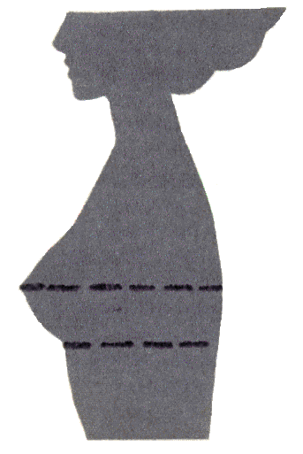
От того, насколько правильно выбран бюстгальтер, часто зависит не только настроение, внешний вид, но и работоспособность женщины. Бюстгальтер, который не соответствует антропометрическим характеристикам фигуры, стесняет движения, причиняет боль, вызывает зуд кожи, затрудняет дыхание.
Чтобы правильно подобрать бюстгальтер, необходимо, прежде всего, измерить объем грудной клетки под молочными железами - подгрудный обхват. Пользуясь этой меркой и предлагаемой ниже таблицей, легко определить размер бюстгальтера. Верхнюю одежду во время измерений необходимо снять.
Одному и тому же размеру может соответствовать разная полнота чашек. Она указывается на товарном ярлычке после размера и обозначается цифра ми 0,1,2,3, / на импортных изделиях этим цифрам ориентировочно соответствуют обозначения А, В, С, Д /.
Чтобы определить полноту, нужно измерить /в бюстгальтере / обхват груди по выступающим точкам. А затем воспользоваться графой «полнота» данной таблицы или произвести несложные вычисления - вычесть из полученного числа величину подгрудного обхвата.
При полноте 0 разница этих величин равна 12 см; при I - 14, при 2-16 при 3-18 см. При большей или меньшей разнице этих величин следует обратиться к услугам ателье.
Молодым и стройным женщинам с маленькой грудью /полнота 0 и I / рекомендуются бюстгальтеры мягкой формы, чашечки которых нередко формируются одной вытачкой. Женщинам среднего возраста с молочной железой I и 2 полноты удобнее всего бюстгальтеры традиционной конструкции - с вставными чашками, состоящими из 2-3 деталей, с различными прокладками для сохранения формы.
Полным женщинам с молочной железой 3 полноты рекомендуются бюстгальтеры особой конструкции - без соединительной планки между чашками. Части такого бюстгальтера, несущие основную нагрузку, обычно укрепляют специальными накладками, вставками, строчками.

Как исправить форму груди
Непосредственно на объем молочной железы физические упражнения активно влиять не могут. Но специальными тренировками удается увеличить пласт грудной мышцы, что поможет тем, у кого железа слаборазвита, создать более крутую линию груди, а при провисании груди поднять ее, улучшив силуэт. Энергичная проработка этой области тела будет способствовать уменьшению жировой прослойки и активизации кровоснабжения, что тоже сыграет свою положительную роль.
Из нескольких предлагаемых упражнений вы можете составить для себя программу из 3-4 упражнений и включить их в обычную тренировку или утреннюю гимнастику.
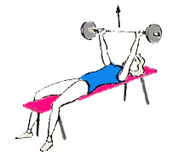

1. Лежа, жим штанги широким хватом.

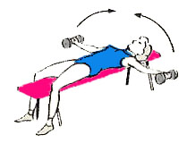

2. Лежа, разведение гантелей.
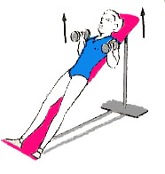

3. Лежа на наклонной скамье, жим гантелей.
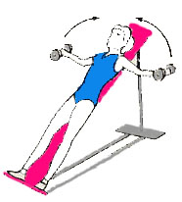

4. Лежа на наклонной скамье,
разведение гантелей.

Упражнения 3 и 4 хорошо воздействуют на верхнюю часть груди.

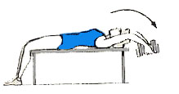
5. Лежа на скамье, отведение рук назад
за голову (пуловер). Лучше это упражнение
делать сразу после глубоких приседаний;
тогда оно развивает грудную клетку,
улучшает осанку.
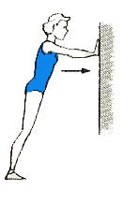

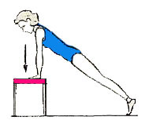
6. Отжимание от пола и от разновысоких опор.
Например, на одной тренировке вы отжимаетесь от гимнастической стенки, на другой – от пола, на третьей - от сиденья стула.
При этом тело находится под разными
углами и упражнение укрепляет грудную
мышцу, способствуя формированию
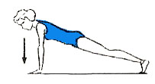
красивого рисунка груди.

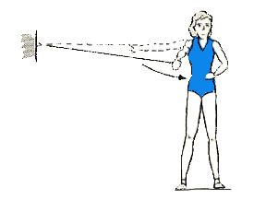
7. Упражнение с резиновым жгутом. Стоя,
правая рука с натянутым резиновым жгутом
(он закреплен справа) вытянута на уровне
груди в сторону. Провести руку вперед,
вернуться в исходное положение.
То же другой рукой.

Составьте программу так, чтобы в каждом упражнении менялось количество повторений. Например:
Лежа, жим штанги 10-12 повторений. Лежа, разведение гантелей 14-16 повторений. Упражнение с резиновым жгутом 12-14 повторений.
Выполните каждое упражнение в 4 подхода (не сразу, конечно) по 10-16 повторений в каждом; перерывы после подхода до 1 минуты, в более тяжелых упражнениях, например, жим лежа – до 2 минут.
Не ждите быстрых результатов, проявите волю и настойчивость! Через 3-4 месяца регулярных занятий вы почувствуете удовлетворение от тренировок и первых успехов: форма груди изменится, улучшится осанка, вы станете грациознее.

